Brennesselsoße
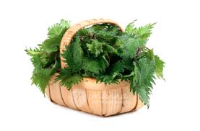
Zutaten:
- 500 g junge Brennesseln
- 1 Eßlöffel Schmalz
- 2 Eßlöffel Mehl
- 2 Knoblauchzehen
- 0,2 l Milch
- Salz
Zubereitung:
Die Brennesseln gut waschen, abbrühen, in Salzwasser weich kochen und kleinschneiden. Eine helle Knoblauch-Mehlschwitze bereiten, mit Milch glattrühren, damit die gekochten Brennesseln binden, aufkochen lassan und salzen. Die Soße kann zu Spiegeleiern, gebratenem Speck oder Schinken gereicht werden.
- In machen Dörfern wurde die Brennesselsoße am Gründonnerstag gekocht.
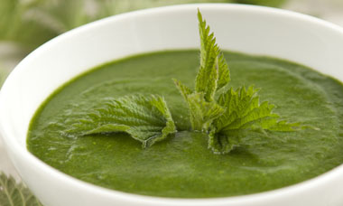

Guten Appetit!

